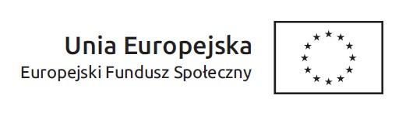

Załącznik Nr 5

………………………………………… ……………………, dnia …………
(pieczęć Wykonawcy)

Informacja o braku przynależności do grupy kapitałowej /
Lista podmiotów należących do tej samej grupy kapitałowej

Przystępując do postępowania o udzielenie zamówienia publicznego w trybie przetargu nieograniczonego na „Grupowe kursy językowe dla uczestników projektu: „Akcja aktywizacja - YEI”, realizowanego w ramach inicjatywy na rzecz zatrudnienia ludzi młodych Programu Operacyjnego Wiedza Edukacja Rozwój”:
- Informuję, że należę / nie należę * do grupy kapitałowej w rozumieniu ustawy z dnia 16 lutego 2007 roku o ochronie konkurencji i konsumentów
- Lista podmiotów należących do tej samej grupy kapitałowej, o której mowa w art. 24 ust. 1 pkt. 23 ustawy Prawo zamówień publicznych **

LP | Nazwa przedsiębiorcy, adres siedziby
1.
2.
3.
4.
5.

…..………………………………..
(imię i nazwisko, podpis upełnomocnionego przedstawiciela Wykonawcy)

*Niepotrzebne skreślić
**Tabelę należy wypełnić, jeśli Wykonawca oświadczy, że należy do grupy kapitałowej

